**CHUYÊN ĐỀ**

**SỬ DỤNG KAHOOT TRONG ĐỔI MỚI PHƯƠNG PHÁP NHẰM NÂNG CAO CHẤT LƯỢNG DẠY HỌC**

A. **LÍ DO CHỌN ĐỀ TÀI**

Nền giáo dục của chúng ta đang yêu cầu đổi mới toàn diện: đổi mới trong tư duy, đổi mới trong nội dung, hình thức và cả phương pháp giảng dạy. Vậy phải đổi mới như thế nào? Trong chuyên đề hôm nay chúng tôi đề cập đến một phương pháp dạy học giúp giáo viên thực hiện tiết dạy sinh động, vận dụng tốt được ứng dụng công nghệ thông tin vào trong dạy học, thu hút học sinh hơn trong giờ học đặc biệt là các giờ ôn tập và củng cố kiến thức, tạo cho các em một không khí giờ học nhẹ nhàng thoải mái hơn khi tham gia, nâng cao tính tích cực và yêu thích học tập bộ môn góp phần nâng cao chất lượng dạy học. Đó cũng là lí do nhóm chọn đề tài này.

**B. NỘI DUNG**

**Phần 1: Ứng dụng của Kahoot**

Kahoot – Công cụ hỗ trợ giảng dạy được sử dụng ở hơn 160 nước trên thế giới, hơn 300.000 người sử dụng và được chọn sử dụng trong các hội thảo đào tạo quốc tế uy tín. Kahoot giúp làm nổi bật nội dung bài giảng, biến lớp học thành sân chơi hào hứng. Với Kahoot, bạn có thể sử dụng theo rất nhiều cách khác nhau, trong nhiều ngữ cảnh khác nhau từ lớp học ở trường, đào tạo doanh nghiệp, huấn luyện nội bộ,… rất dễ dàng, hấp dẫn và hoàn toàn miễn phí.

Kahoot còn là một công cụ học tập dựa trên nền tảng trò chơi, được áp dụng trong công nghệ giáo dục tại các trường học. Trò chơi được sử dụng ở đây là những câu hỏi trắc nghiệm, không chỉ là những câu hỏi lý thuyết đơn thuần, người dùng có thể tích hợp thêm hình ảnh và video vào bài học. Cũng có thể sử dụng để khảo sát lấy ý kiến của những người tham gia.

Bản chất của Kahoot là một website, vì thế, người học có thể trả lời những câu hỏi thông qua trình duyệt web trên mọi thiết bị có kết nối Internet.

- Tính mới, tính sáng tạo :

+ Khuyến khích trẻ sử dụng công nghệ và cạnh tranh lành mạnh… Kahoot với các

thiết kế và tính năng hấp dẫn sẽ giúp trẻ có sự cạnh tranh một cách công bằng về khả

năng đưa ra câu hỏi nhanh nhất và nhiều nhất. Phát huy được tối đa cơ sở vật chất

được trang bị trong dạy học hiện tại như máy tính kết nối Internet, máy chiếu, máy

tính bảng, điện thoại thông minh…

+ Có thể dùng bất kỳ trình duyệt web nào, không cần phải cài đặt.

+ Hoàn toàn miễn phí.

+ Sử dụng kết quả để điều khiển các hoạt động. Giáo viên nên sử dụng các dữ liệu

như cách để tổ chức và hấp dẫn từng nhóm học sinh. Có thể cài đặt thời gian cho từng câu hỏi.

+ Đánh giá mức độ nắm kiến thức Kahoot sẽ rất hiệu quả cho việc đánh giá những

kiến thức, kĩ năng, khái niệm mà học sinh đã học. Có thể tích hợp các hình ảnh minh

hoạ, sơ đồ, video … được tải từ máy tính hoặc từ Internet giúp gây sự chú ý, tạo hứng

khởi cho người học hơn.

+ Không mất thời gian để phản hồi đến từng cá nhân học sinh, có thể biết chính xác

được những học sinh không có khả năng đưa ra câu trả lời.

+ Khởi động đầu giờ học, giáo viên sử dụng để lôi cuốn học sinh tham gia, ôn lại những gì học sinh đã học buổi trước. Hoặc đánh giá kiến thức học sinh trước khi bắt

đầu bài học mới. Giáo viên sử dụng nó để thu được phản hồi toàn lớp học về những

kiến thức nền trước khi bắt đầu một nội dung mới.

+ Giáo viên cũng có thể sử dụng sau khi kết thúc giờ học hay kết thúc một hoạt động.

Đồng thời có thể khảo sát ý kiến của học sinh về một vấn đề nào đó.

+ Trong khi chờ đợi người tham gia đăng nhập vào hệ thống, giáo viên có thể mở một

video trên Youtube chạy trong nền của ứng dụng, video này có thể là một đoạn phim

vui nhộn hay đoạn phim mang nội dung liên quan đến chủ đề chuẩn bị kiểm tra.

+ Sử dụng nó cho việc ôn tập cũng là một cách hiệu quả để học sinh tham gia tích

cực hơn. Giải thích sau mỗi câu hỏi, mỗi khi học sinh trả lời xong một câu hỏi hãy

yêu cầu học sinh giải thích về câu trả lời, tại sao câu trả lời đó là đúng hoặc sai.

+ Đặc biệt hiệu quả cho kiểm tra đánh giá kết quả của học sinh, kết quả hiện ra ngay

sau lượt kiểm tra. Xếp theo đúng thứ tự học sinh hoàn thành trước và kết quả đúng

nhất.

+ Có sẵn kho câu đố hay đã được chia sẻ từ cộng đồng Kahoot do đó bạn dễ dàng

tìm hiểu và sử dụng thêm các câu đố khác.

+ Vào cuối bài, người học có thể cung cấp các thông tin phản hồi về bài kiểm tra giúp

giáo viên hoàn thiện hơn kho câu hỏi của mình.

+ Giáo viên có thể đặt lịch để học sinh hoàn thành bài tập về nhà, hoàn thành trên

Kahoot, từ xa hoàn toàn có thể giám sát quá trình làm bài và kết quả làm bài của

học sinh.

**Phần 2: Giáo Viên cần làm gì để có thể sử dụng Kahoot vào giảng dạy**

Giáo viên cần đăng ký tài khoản Kahoot tại đại chỉ: <https://kahoot.com/>

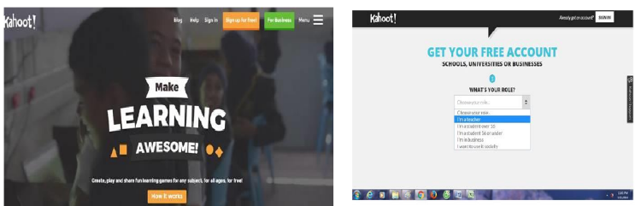

Sau đó chọn vai trò người cần đăng ký (Có thể sử dụng địa chỉ mail điền các thông tin). Click vào ô “I’m a teacher” (Tôi là giáo viên)

Trước hết giáo viên cần đăng nhập bằng cách truy cập vào trang Web <https://kahoot.com>

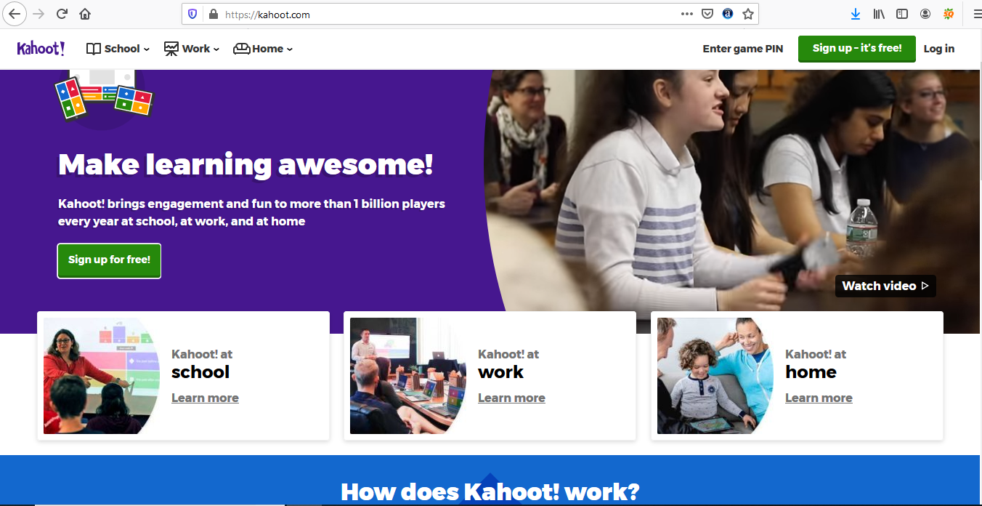

Chọn sign up.

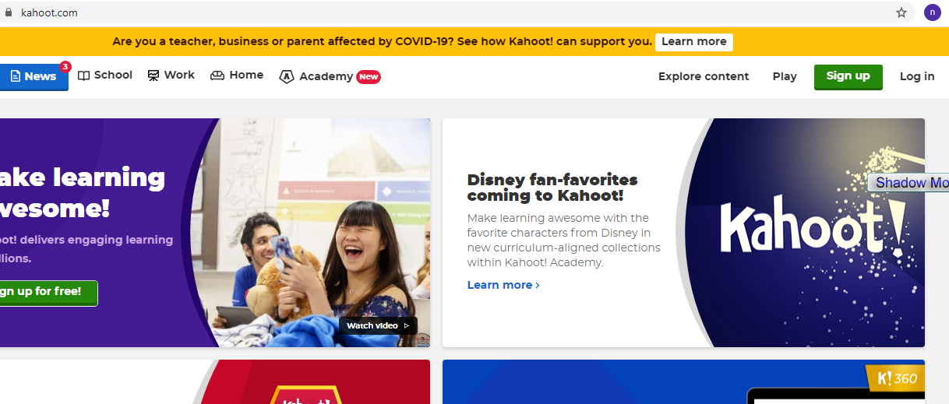

Chọn Giáo Viên

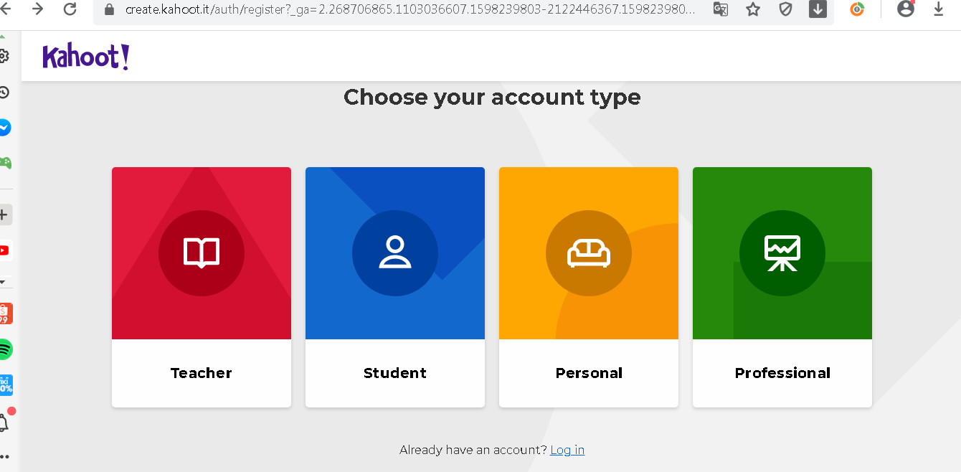

Chọn Trường học .

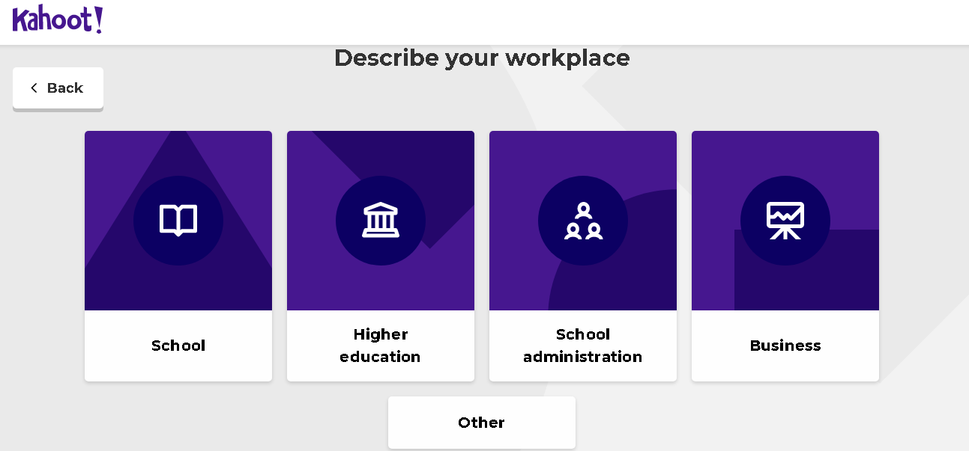

Đăng ký tài khoản bằng tài khoản Google (Log in with Google)

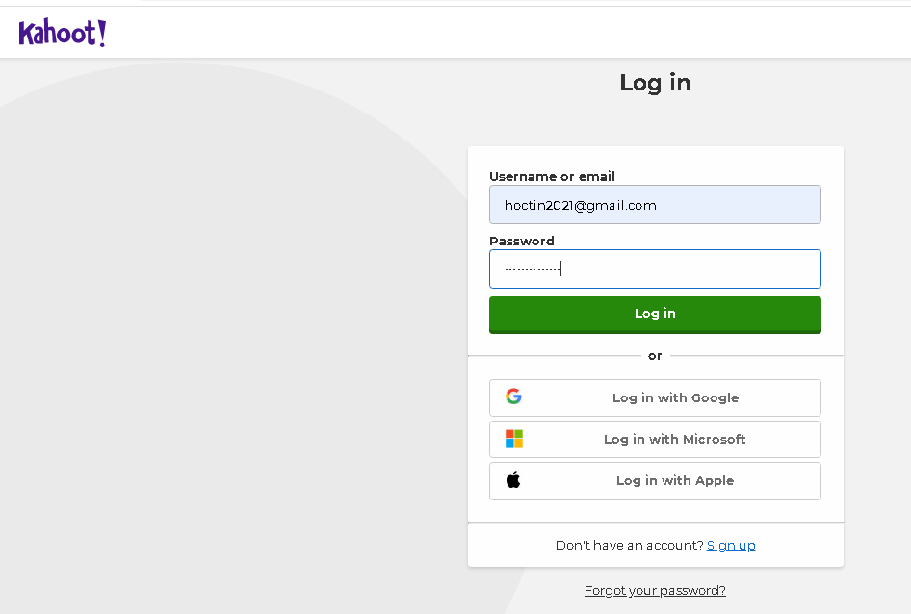

Màn hình giao diện khi đăng nhập :

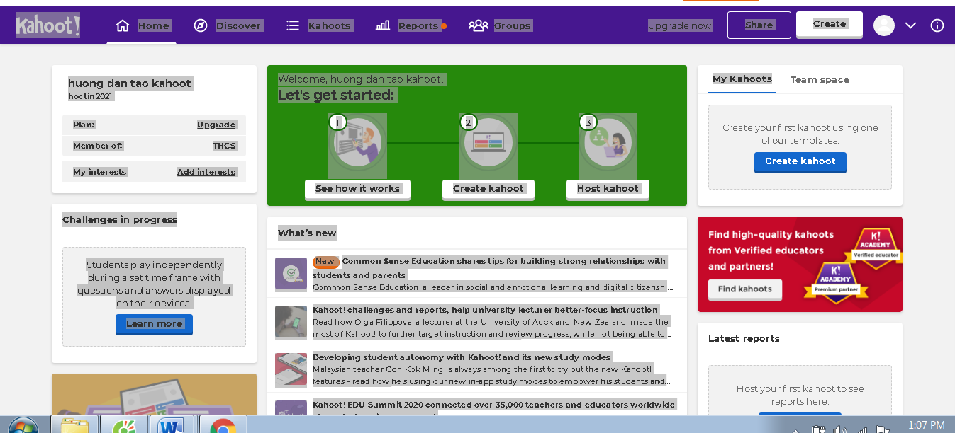

a. Xây dựng bộ câu hỏi

• Chọn “Create” hàng trên cùng bên phải màn hình  
• Tiếp tục chọn ô đầu tiên, bấm vào ô “ Create”

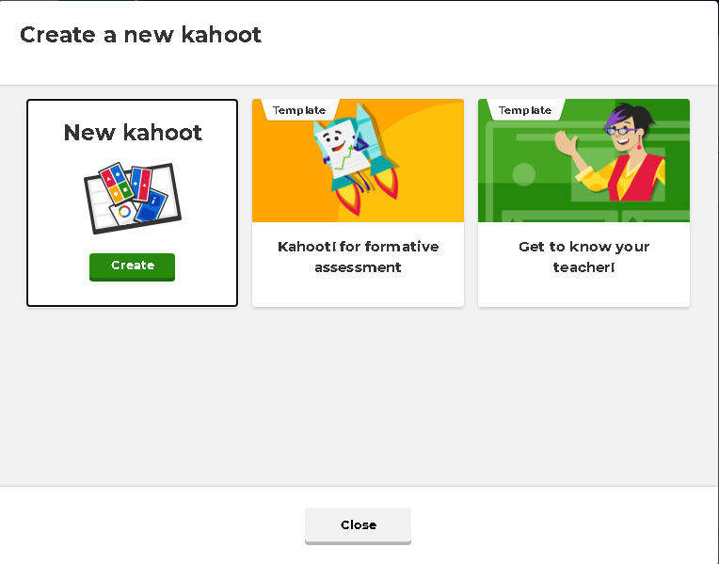

• Kích vào “Setting” bên trái hàng trên cùng màn hình

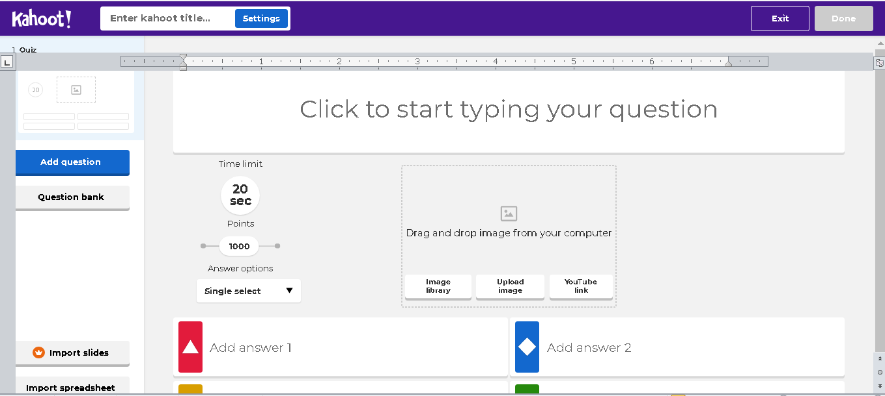

• Title : tiêu đề cho bộ câu hỏi **(ÔN TẬP)**• Description : Mô tả (Giáo viên có thể ghi là “**TIN HỌC 5**”)  
• Cover image: ảnh bìa ( tải lên bằng cách: ấn Change -> upload image  
• Language: chọn ngôn ngữ Tiếng Việt  
• Visibility: “Chọn everyone”  
• Còn lại không thay đổi  
• Chọn “Done”

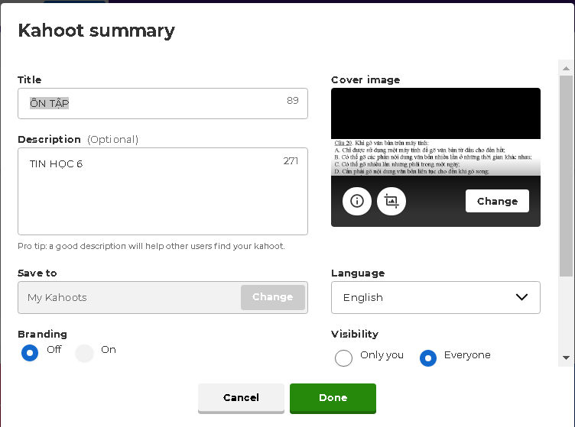

**b. Thiết kế câu hỏi:**  
• Ấn vào dòng chữ “ Click to start typing your question” để đặt câu hỏi (**Câu 1...)**

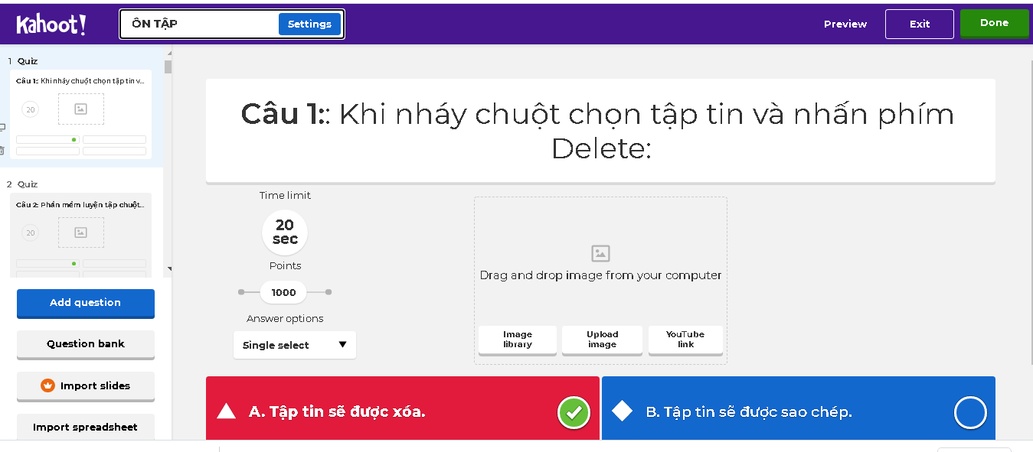  
• Điều chỉnh thời gian ấn vào “20 sec” bên trái ( từ 5 đến 240 giây tùy GV chọn)  
• Để tải ảnh lên chọn “Upload image” -> chọn một ảnh bất kì

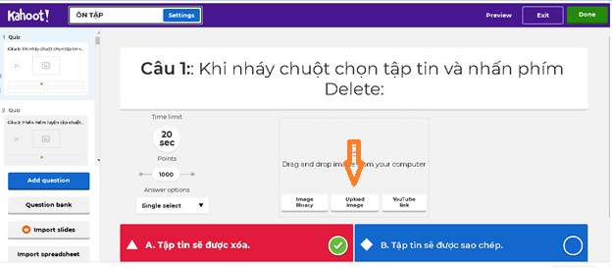  
Sau khi đưa hình lên.

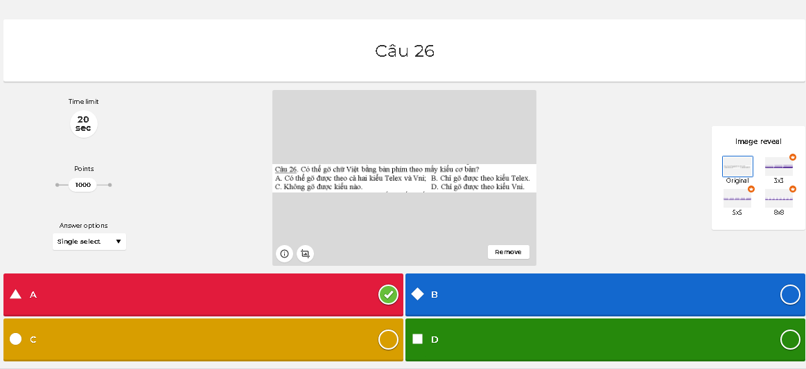• Để chèn video, GV vào Youtube bấm chia sẻ -> bấm bắt đầu -> chọn giây bắt đầu trình chiếu video -> sao chép -> chọn ấn Youtube link -> dán đường link vào ô trống sau đó ấn “ Add”.  
• Sau đó tiếp tục điền đáp án vào 4 biểu tượng bên dưới, tích vào hình tròn bên phải để đánh dấu đáp án đúng.

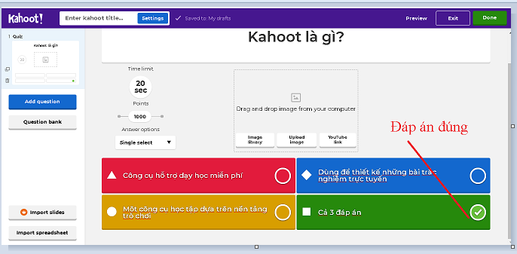  
• Thêm tiếp câu hỏi thứ 2, bấm chọn “Add question” (Có 6 dạng câu hỏi để giáo viên lựa chọn)

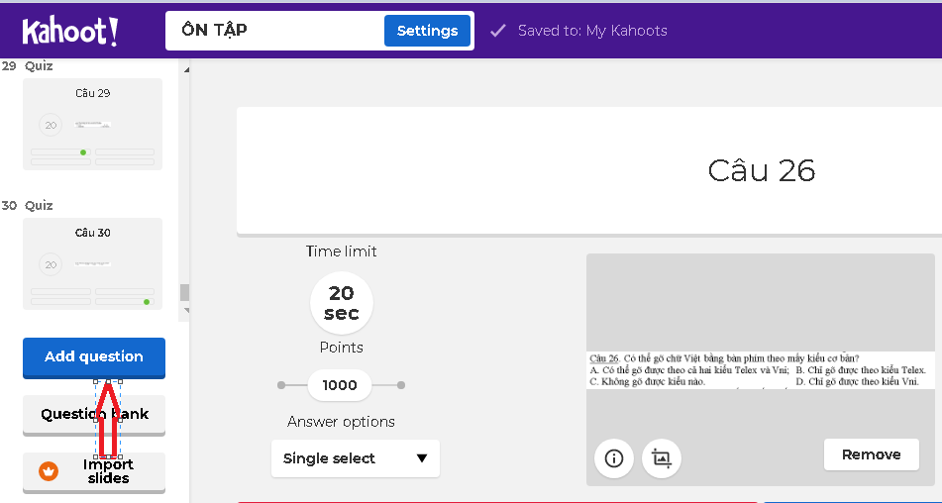

o Quiz: 4 câu hỏi thông thường (làm như trên)  
o True or false: Câu hỏi chọn đúng hoặc sai  
o Type answer: Viết câu trả lời  
o Puzzle: Câu đố  
o Poll: thăm dò ý kiến

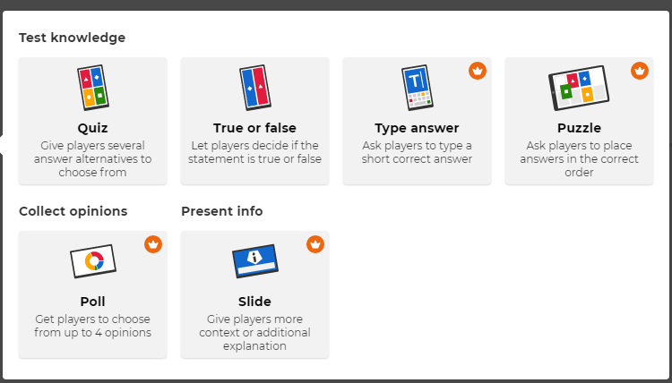  
Khi hoàn thành GV bấm vào “Done” hàng trên cùng bên phải màn hình.

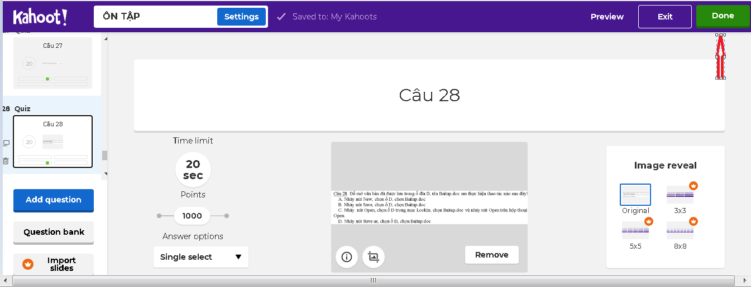

**c. Tổ chức cho HS tham gia trò chơi**• GV kích vào “My kahoot”  
• Chọn “ Play”  
• Chọn “Teach” để chơi trực tiếp

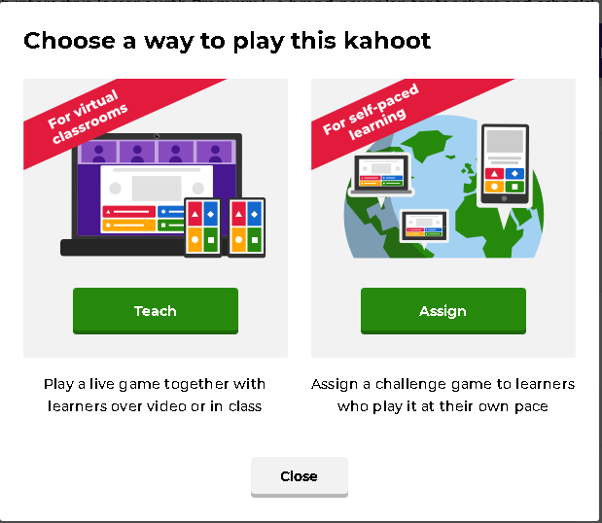  
• Chọn classic để HS chơi lấy điểm cá nhân, Team mode để chơi theo đội

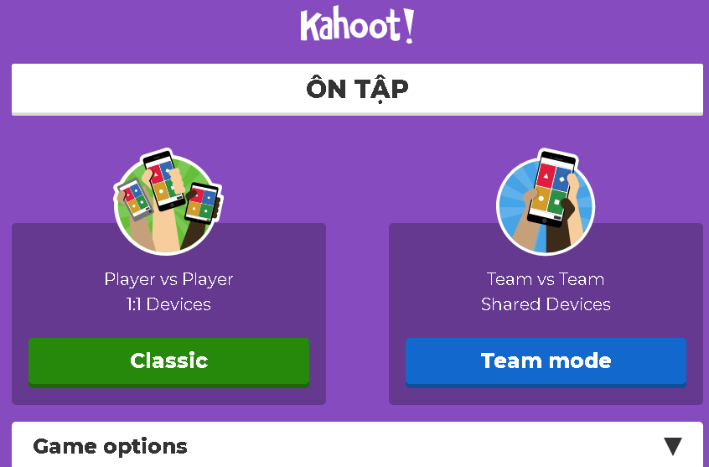  
• Sau khi màn hình chính của game hiện ra, giáo viên bảo học sinh lấy mã Pin trên màn hình để đăng nhập Kahoot (Mỗi lần chơi là có một mã Pin riêng)

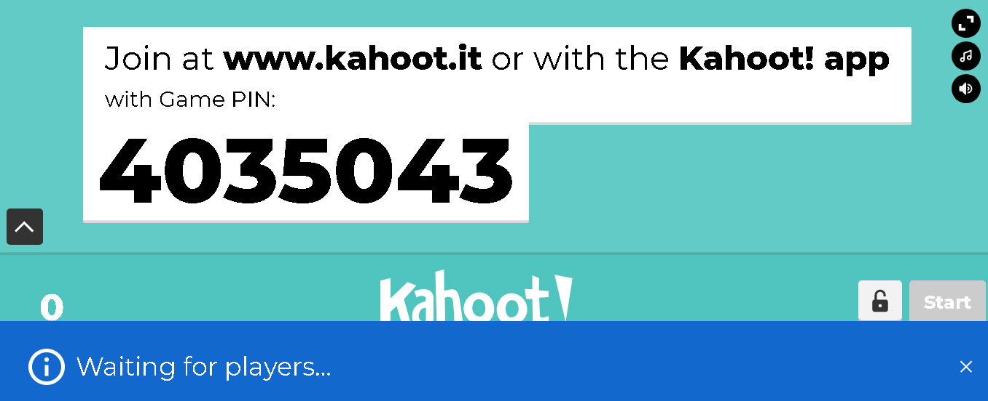  
• Khi HS tham gia đầy đủ GV bắt đầu ấn “Start”  
• Sau khi công bố kết quả GV tiếp tục câu tiếp theo, bấm “Next” cho đến hết bộ câu hỏi.

**Phần 3: Học sinh cần làm gì để sử dụng Kahoot trong học tập**

Người học sẽ truy cập vào website **kahoot.it** bằng bất kỳ thiết bị nào có kết nối Internet, và nhập vào số hiệu (game-pin) rồi nick-name (Yen Nhi lop51) của mình mà không cần đăng ký tài khoản 🡪OK

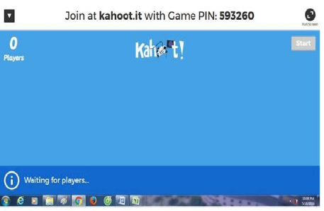

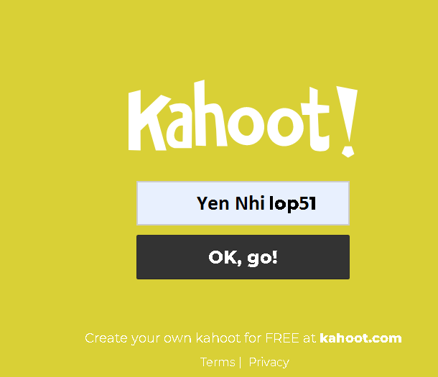

HS có tên Yen Nhi lop51đã đăng nhập xong.

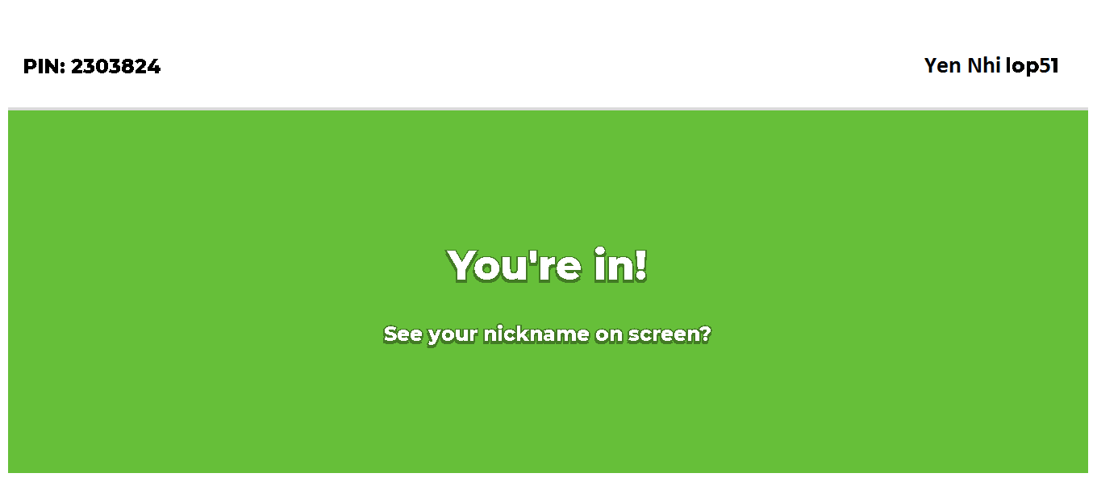

Chuyên đề này sẽ được áp dụng trong tiết kiểm tra bài cũ, củng cố “bài 21: Ghép nhiều ảnh” của LT Tin học 5 ở Tuần 21.

**Phần 4: Ưu điểm và nhược điểm của phần mềm Kahoot**

***a. Về ưu điểm***

- Tạo sự hứng thú cho người học.

-  Giúp học sinh chủ động tương tác hơn.

-  Giúp GV ôn tập những nội dung trọng tâm mà người học cần ghi nhớ.

-  Có thể cài đặt thời gian cho từng câu hỏi tùy vào mức độ khó dễ.

-  Trong khi chờ đợi các người học đăng nhập vào hệ thống, GV có thể mở một video trên Youtube chạy trong nền của ứng dụng, video này có thể là một đoạn phim vui nhộn hay đoạn phim mang nội dung liên quan đến chủ đề chuẩn bị kiểm tra, ôn tập.

-  Có thể dùng bất kỳ trình duyệt web nào, không cần phải cài đặt phần mềm vào máy.

-  Có bảng xếp hạng dành cho 3 người chơi đúng nhất và nhanh nhất.

***-***Việc đăng kí và sử dụng phần mềm Kahoot này là hoàn toàn miễn phí.

- Mỗi tài khoản có thể tạo được rất nhiều bộ câu hỏi với các chủ đề khác nhau.

***b. Về nhược điểm***

-  Chỉ làm việc với các câu hỏi trắc nghiệm.

-  Có tối đa 95 ký tự cho các câu hỏi và 60 ký tự cho các câu trả lời, tuy nhiên bạn có thể khắc phục bằng cách nhập các câu hỏi dưới dạng văn bản và chụp ảnh để đăng tải lên

- Thời gian tối đa cho 1 câu hỏi là 240s

- Do dùng bản miễn phí nên câu hỏi không hiển thị trên máy tính học sinh, Chỉ hiển thị các hình đại diện cho đáp án.

-  Cần phải sử dụng đến mạng Internet một cách đồng bộ (mạng nhanh/yếu).

-  Cần phải có smartphone, laptop, máy tính, máy tính bảng,… mới có thể chơi được.

**C. KẾT LUẬN:**

Do nhiều nguyên nhân khách quan và chủ quan mà chuyên đề còn nhiều thiếu sót, mong sự góp ý và hoàn thiện từ quý Thầy cô để vận dụng trong giảng dạy tốt hơn. Xin chân thành cảm ơn.